Inserir sua foto aqui  400 pixels largura x  600 pixels altura  Resolução: 72 -250 ppi  A foto deve estar nítida com ampliação de 100%-150%.  Tamanho da foto deve ser entre 150-250kb  Se aplicável, qualidade deve ser 8-10 |  |  |  | 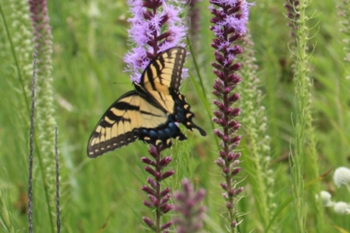
1 |  |  | Gênero espécie  FAMÍLIA  Nome Comum  XX | 2 | Gênero espécie  FAMÍLIA  Nome Comum  XX |  |  | 3 |  | Gênero espécie  FAMÍLIA  Nome Comum  XX |  | 4 |  | Gênero espécie  FAMÍLIA  Nome Comum  XX
5 | Gênero espécie  FAMÍLIA  Nome Comum  XX |  |  | 6 |  | Gênero espécie  FAMÍLIA  Nome Comum  XX |  | 7 | Gênero espécie  FAMÍLIA  Nome Comum  XX |  |  | 8 | Gênero espécie  FAMÍLIA  Nome Comum  XX
9 | Gênero espécie  FAMÍLIA  Nome Comum  XX |  |  | 10 | Gênero espécie  FAMÍLIA  Nome Comum  XX |  |  | 11 |  |  | Gênero espécie  FAMÍLIA  Nome Comum  XX | 12 |  | Gênero espécie  FAMÍLIA  Nome Comum  XX
13 |  | Gênero espécie  FAMÍLIA  Nome Comum  XX |  | 14 |  |  | Gênero espécie  FAMÍLIA  Nome Comum  XX | 15 |  |  | Gênero espécie  FAMÍLIA  Nome Comum  XX | 16 |  | Gênero espécie  FAMÍLIA  Nome Comum  XX

17 |  |  | Gênero espécie  FAMÍLIA  Nome Comum  XX | 18 | Gênero espécie  FAMÍLIA  Nome Comum  XX |  |  | 19 |  | Gênero espécie  FAMÍLIA  Nome Comum  XX |  | 20 |  | Gênero espécie  FAMÍLIA  Nome Comum  XX
21 | Gênero espécie  FAMÍLIA  Nome Comum  XX |  |  | 22 |  | Gênero espécie  FAMÍLIA  Nome Comum  XX |  | 23 | Gênero espécie  FAMÍLIA  Nome Comum  XX |  |  | 24 | Gênero espécie  FAMÍLIA  Nome Comum  XX
25 | Gênero espécie  FAMÍLIA  Nome Comum  XX |  |  | 26 | Gênero espécie  FAMÍLIA  Nome Comum  XX |  |  | 27 |  |  | Gênero espécie  FAMÍLIA  Nome Comum  XX | 28 |  | Gênero espécie  FAMÍLIA  Nome Comum  XX
29 |  | Gênero espécie  FAMÍLIA  Nome Comum  XX |  | 30 |  |  | Gênero espécie  FAMÍLIA  Nome Comum  XX | 31 |  |  | Gênero espécie  FAMÍLIA  Nome Comum  XX | 32 |  | Gênero espécie  FAMÍLIA  Nome Comum  XX

